Проблемные вопросы по географии.
Наибольшую сложность и опасения педагогов вызывают задания высокого уровня сложности. Их КИМ-2021 не много, всего два задания.
Это задание 11 и задание 29. Сложность этих заданий очевидна. В первом необходимо соотнести картографическую информацию с графической и сделать вывод о правильности выполнения задания. На выполнение этого задания отводится 6 минут.
Во втором требуется объяснять влияние изученных географических объектов и явлений на качество жизни человека и качество окружающей его среды. Для этого необходимо прочитать текст, извлечь из него необходимую информацию и на основе своих знаний дать развёрнутый ответ. На выполнение этого задания отводится 10 минут.
Рассмотрим эти задания и подготовку к их выполнению более подробно.
Контролируемые предметные результаты: сформированность умений представлять в различных формах(в виде карты, таблицы, графика, географического описания) географическую информацию, необходимую для решения учебных и практико-ориентированных задач  Уровень сложности: высокий  Максимальное количество баллов: 1 балл  Примерное время выполнения задания: 6 минут | 11. На рисунках представлены варианты профиля рельефа местности, построенные на основе карты по линии А – В разными учащимися. Какой из профилей построен верно?  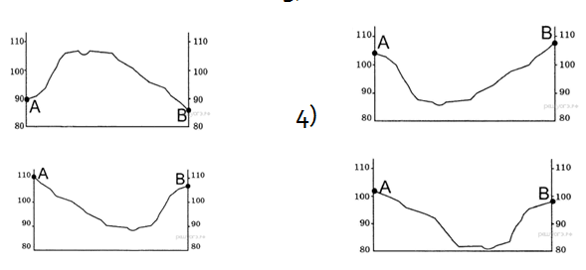
Рассмотрим алгоритм выполнения задания.
1. Соедините точки отрезка на плане.
2. Определите по плану абсолютную высоту точки А и точки В
3. Проверьте соответствие высот этих точек на каждом из предложенных вариантов профилей.
4. Внимательно рассмотрите горизонтали, проходящие через отрезок профиля. Определите как меняется характер поверхности (понижается – повышается – ровная)
Определите плавные и крутые склоны.
5. Соотнесите каждый участок отрезка с вариантами профилей, постепенно отклоняя лишние варианты
6. Сделайте окончательный выбор. Перепроверьте свой ответ.
Применим алгоритм на практике. Попытайтесь решить самостоятельно с последующей проверкой.
Пример 1.
На рисунках представлены варианты профиля рельефа местности, построенные на основе карты по линии А—В разными учащимися. Какой из профилей построен верно?
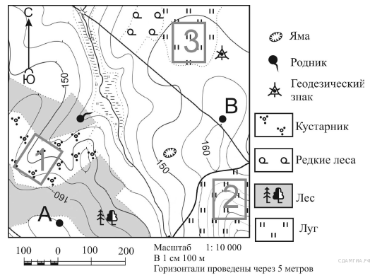
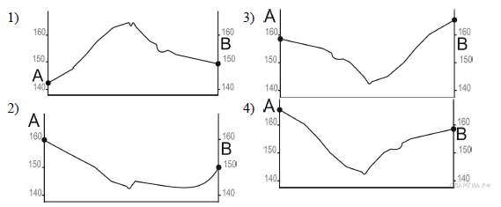
1. Соедините точки отрезка на плане.
2. Определите по плану абсолютную высоту точки А и точки В | Точка А лежит на отметке около 165 м, точка В на отметке около 160 метров
3. Проверьте соответствие высот этих точек на каждом из предложенных вариантов профилей. | Отпали профили 1, 2, 3(такое бывает редко)
4. Внимательно рассмотрите горизонтали, проходящие через отрезок профиля. Определите как меняется характер поверхности (понижается – повышается – ровная)  Определите плавные и крутые склоны. | По профилю рельефа мы видим, что идёт спуск к реке, после реки идёт подъём вверх по склону, через яму
5. Соотнесите каждый участок отрезка с вариантами профилей, постепенно отклоняя лишние варианты | Это соответствует 4 профилю.
6. Сделайте окончательный выбор. Перепроверьте свой ответ. | Ответ-4

Пример 2. На рисунках представлены варианты профиля рельефа местности, построенные на основе карты по линии А – В разными учащимися. Какой из профилей построен верно?
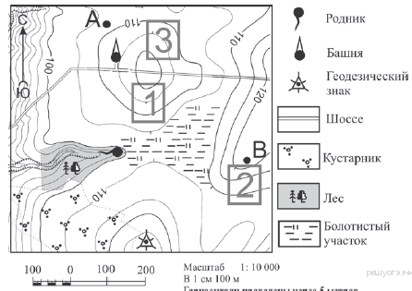
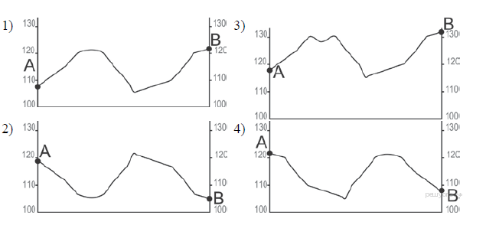
Точка А лежит на отметке около 107 метров. После идёт небольшой подъём на холм, после чего спуск и снова подъём на холм. Точка В лежит на отметке около 120 метров.

1. Соедините точки отрезка на плане.
2. Определите по плану абсолютную высоту точки А и точки В | Точка А лежит на отметке около 107 м, точка В на отметке около 120 метров
3. Проверьте соответствие высот этих точек на каждом из предложенных вариантов профилей. | Отпали профили 2,3, 4(такое бывает редко)
4. Внимательно рассмотрите горизонтали, проходящие через отрезок профиля. Определите как меняется характер поверхности (понижается – повышается – ровная)  Определите плавные и крутые склоны. | По профилю рельефа мы видим, что от точки А идёт небольшой подъём на холм, после чего спуск и снова подъём на холм.
5. Соотнесите каждый участок отрезка с вариантами профилей, постепенно отклоняя лишние варианты | Это соответствует 1 профилю.
6. Сделайте окончательный выбор. Перепроверьте свой ответ. | Ответ-1

Особое внимание следует обратить на новый тип заданий.
Задание 29 выполняются с использованием приведённого ниже
текста.

Антарктическая кругосветная экспедиция
В декабре 2016 г. из порта г. Кейптаун в большое плавание отправилась
команда Антарктической кругосветной экспедиции, которая завершилась
в марте 2017 г. Это масштабный исследовательский проект Швейцарского
полярного института и Российского географического общества (РГО).
Экспедиция прошла по намеченному маршруту на российском научно
исследовательском судне «Академик Трешников», оснащённом
современными научными лабораториями, вспомогательными плавательными средствами и даже тремя вертолётами. На борту судна находились 50 студентов из университетов разных стран мира, которые принимали участие в проекте «Морской университет РГО». В его рамках в течение 25 дней молодые специалисты под руководством опытных учёных проводили океанографические и гидрометеорологические исследования в пределах антарктического и субантарктического климатических поясов.

29. Объясните, почему период с декабря по март наиболее благоприятен для проведения исследовательских работ экспедиции.  Ответ запишите на бланке ответов № 2, указав сначала номер задания | Контролируемые предметные результаты: сформированность умений объяснять влияние изученных географических объектов и явлений на качество жизни человека и качество окружающей его среды.  Уровень сложности: высокий  Максимальное количество баллов: 1 балл  Примерное время на выполнение задания: 10 минут
Рассмотрим несколько примеров.
Пример 1.
Землетрясение в Непале.
15 января 1934 года в Непале произошло землетрясение магнитудой 8,2, приведшее к крупным разрушениям в стране и в соседней Индии (на территории современного штата Бихар). Эпицентр располагался в 10 км к югу от горы Эверест на глубине 33 км. Погибли, в общей сложности, от 18 до 20 тыс. человек. В результате землетрясения сильно пострадал город Катманду — в частности, обрушились две смотровые башни, Бхисмен и Дхарахара, построенные в 1824−1832 годах, поврежден дворец в Бхактапуре. Только в Непале полностью были разрушены 80,8 тыс. построек. Стоит отметить, что землетрясения на территории страны происходят регулярно, что свидетельствует о том, что процессы горообразования здесь ещё не завершены.
Почему в Непале часто происходят землетрясения?
Непал находится в зоне взаимодействия Евразийской и Индийской литосферных плит. В результате столкновений литосферных плит регулярно происходят землетрясения.
Пример 2.
Острова архипелага Земля Франца-Иосифа.
15 августа, стартовала комплексная экспедиция Русского географического общества на острова Земли Франца-Иосифа. Участники проекта пройдут с 15 августа по 30 сентября 2019 года по маршрутам первооткрывателей и исследователей архипелага — Юлиуса Пайера, Фредерика Джексона, Эвлина Болдуина, Георгия Брусилова и других.
Участники проекта совершат высадки на острова архипелага Земля Франца-Иосифа, где проведут научные и экологические исследования, изучат объекты военной инфраструктуры советского периода и следы пребывания экспедиций прошлых столетий. Специалисты также изучат объекты военной инфраструктуры советских времён, займутся поиском наших и немецких стоянок времен Великой Отечественной войны. Опыт использования военных объектов будет обобщен в интересах решения проблем расширения военной инфраструктуры в Арктике.
Объясните, почему для экспедиции выбран период с 15 августа по 30 сентября?
Летом наиболее благоприятные условия для навигации в этой части Ледовитого океана. Ледовая обстановка позволяет беспрепятственно подходить к островам архипелага и обследовать их, средние температуры держатся в районе 0 градусов цельсия, нет сильных штормовых ветров, полярная ночь ещё не наступила.
Пример 3.
Добыча нефти и газа в Мировом океане
Добыча нефти и газа в акваториях Мирового океана имеет уже довольно длительную историю. Примитивными способами морскую добычу нефти вели ещё в XIX веке. Начало же быстрого роста морской добычи нефти и газа относится к 1960-м годам. Ещё большее ускорение этот процесс получил в 1970-80-е г г. А в н ачале 1990-х уже более 50 стран добывали нефть на шельфе. В Зарубежной Азии основным районом добычи нефти и газа был и остаётся Персидский залив, где её ведут Саудовская Аравия, Иран, ОАЭ, Кувейт и Катар. К сожалению, на нефтяных платформах часто возникают аварии. Так, после масштабного разлива нефти вследствие аварии на нефтяной платформе в Мексиканском заливе в 2010-м году компании Shell Oil было запрещено бурение скважин в море Бофорта.
Объясните, почему, если на нефтяной платформе в море Бофорта случится авария, то ликвидировать её последствия будет сложнее, чем последствия аварии в Мексиканском заливе?
В ответе говорится о большей сложности ликвидации последствий аварии на нефтяной платформе в море Бофорта по сравнению с аналогичной аварией в Мексиканском заливе: ледовитость, замедленный процесс водообмена в холодных морях, возможность наступления аварии во время полярной ночи, сложность работы при низких температурах.
Примеры ответов:
В море Бофорта есть льды, нужно использовать ледоколы, при низких температурах очень трудно ликвидировать последствия аварии.
ИЛИ Туда труднее доставлять специальное оборудование. В холодных морях медленно происходит смена вод, экосистемы труднее восстанавливаются.
ИЛИ В Арктике суровые природные условия — сильные ветры, технике и людям трудно работать в таких условиях.

Теперь рассмотрим несколько примеров с пояснениями.
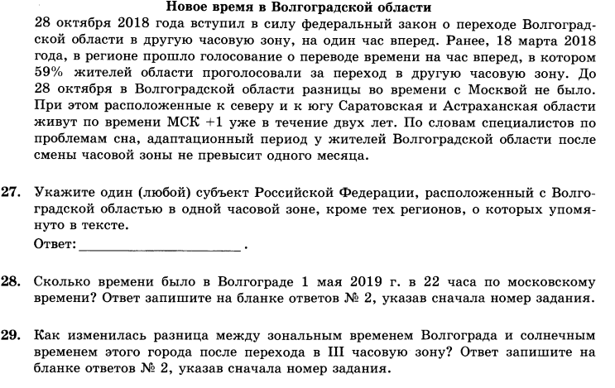
Алгоритм решения:
Задание 27. Открыть карту часовых зон ( 8 класс) и выбрать субъекты.
Задание 28. Подчеркнуть фразу «на час вперед» следовательно, 22+1 = 23 часа
Задание 29. Открыть карту часовых зон ( 8 класс), в скобках даны значения отклонений от утвержденного астрономического времени, поскольку время перевели на 1 час вперед, значит разница меду солнечным и зональным временем стала на 1 час меньше.
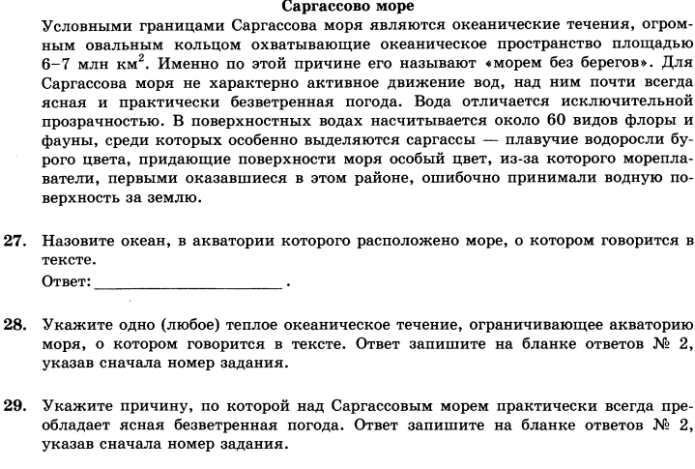
Алгоритм решения:
Задание 27. Открыть физическую карту мира или карту океанов( 7 класс) или в конце атласа найти по названию.
Задание 28. Посмотреть по карте течений
Задание 29. Открыть климатическую карту и ответить, что Саргасово море находится в зоне высокого давления(северный тропик)

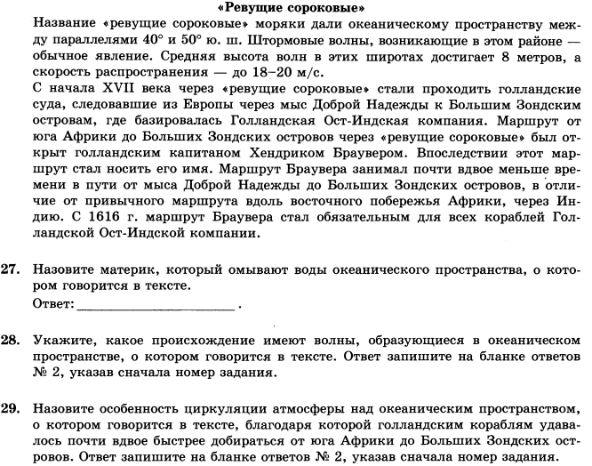
Алгоритм решения:
Задание 27. Открыть физическую карту мира или карту океанов (7 класс) или в конце атласа найти по названию.
Задание 28. Поскольку «ревущие широты», то по карте можно увидеть , что здесь дуют постоянные «западные ветры», следовательно волны - ветровые
Задание 29. «Западные ветры»
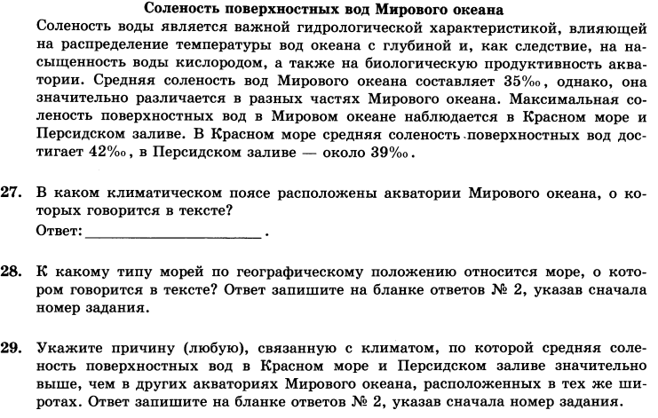
Алгоритм решения:
Задание 27. Открыть климатическую карту мира ( 7 класс) или в конце атласа найти по названиям. Определить климатический пояс
Задание 28. Знать, различие ГП морей и определить, что Красное море – это внутреннее море
Задание 29.
1.Посмотреть по карте климатических поясов, в каком поясе расположено море. 2.Поскольку море находится в тропическом поясе, значит здесь засушливый климат, мало выпадает осадков и большое испарение.

